王华怿的项目

名称：“Send Me SFMOMA”（发送给我旧金山先现代艺术博物馆）

功能：给SFMOMA博物馆都发送一条emoji信息，然后再得到一件艺术作品作为回信。

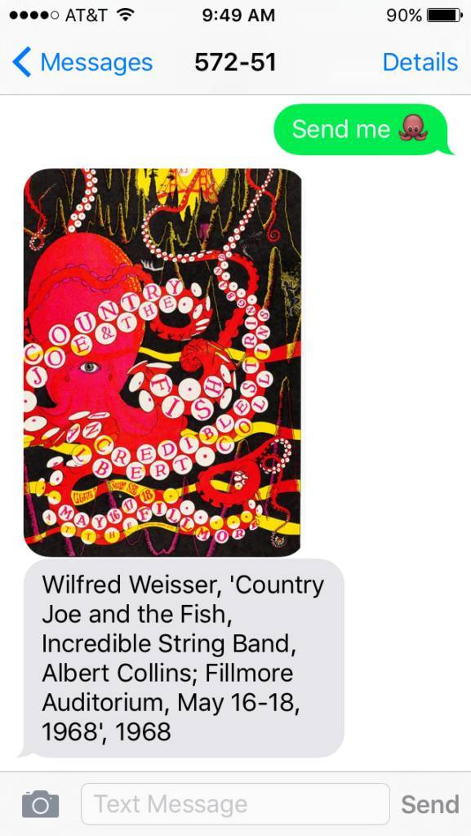

目标群体：非专业的艺术爱好者

设计理念：将潮流与艺术结合，引发大众对艺术的关注。

用户体验：简单，方便，快捷，但缺少后续的反馈。用户前几次使用觉得很好玩，且跟随了潮流，但之后很快就因为功能简单而很少使用。

简单流程：选择emoji🡪发送给博物馆指定的号码🡪收到回信

<http://www.artspy.cn/activity/view/9456>

名称：全历史

功能：从多个角度对历史、艺术及之间的关系进行记录和展示。

目标群体：对历史、艺术、文化感兴趣的人。

设计理念：多角度、图像化、关联性的进行内容展示。

用户体验：信息量十足，操作简单，选择困难。用户在一开始使用的时候会感到很新颖，内容充足；但很快就会觉得很多内容重复，且因可选择的选项太多不知道选择什么而丧失兴趣。

简单流程：打开APP🡪选择想看的模块🡪选择想看的内容🡪看到感兴趣的关联内容🡪查看感兴趣的关联内容🡪看到新的感兴趣内容

